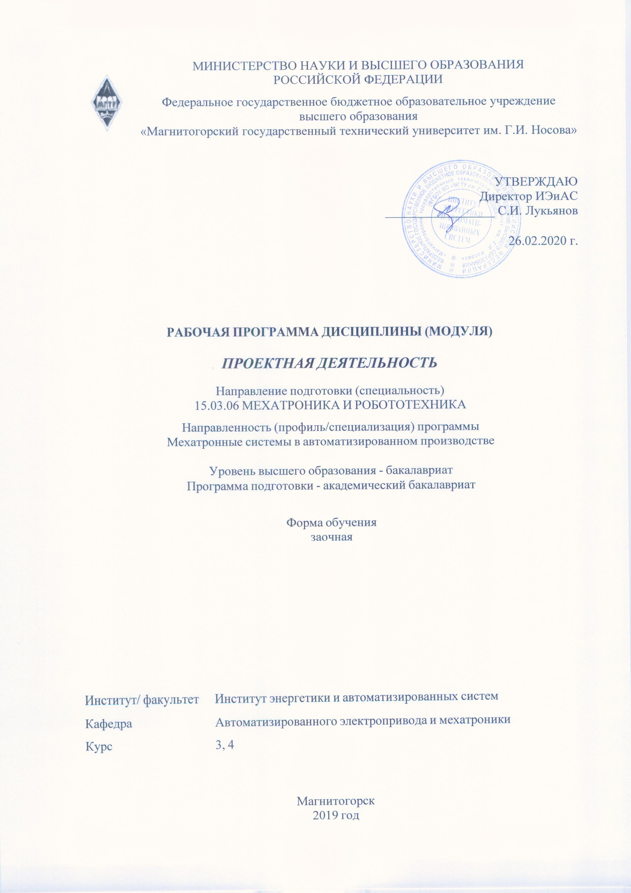

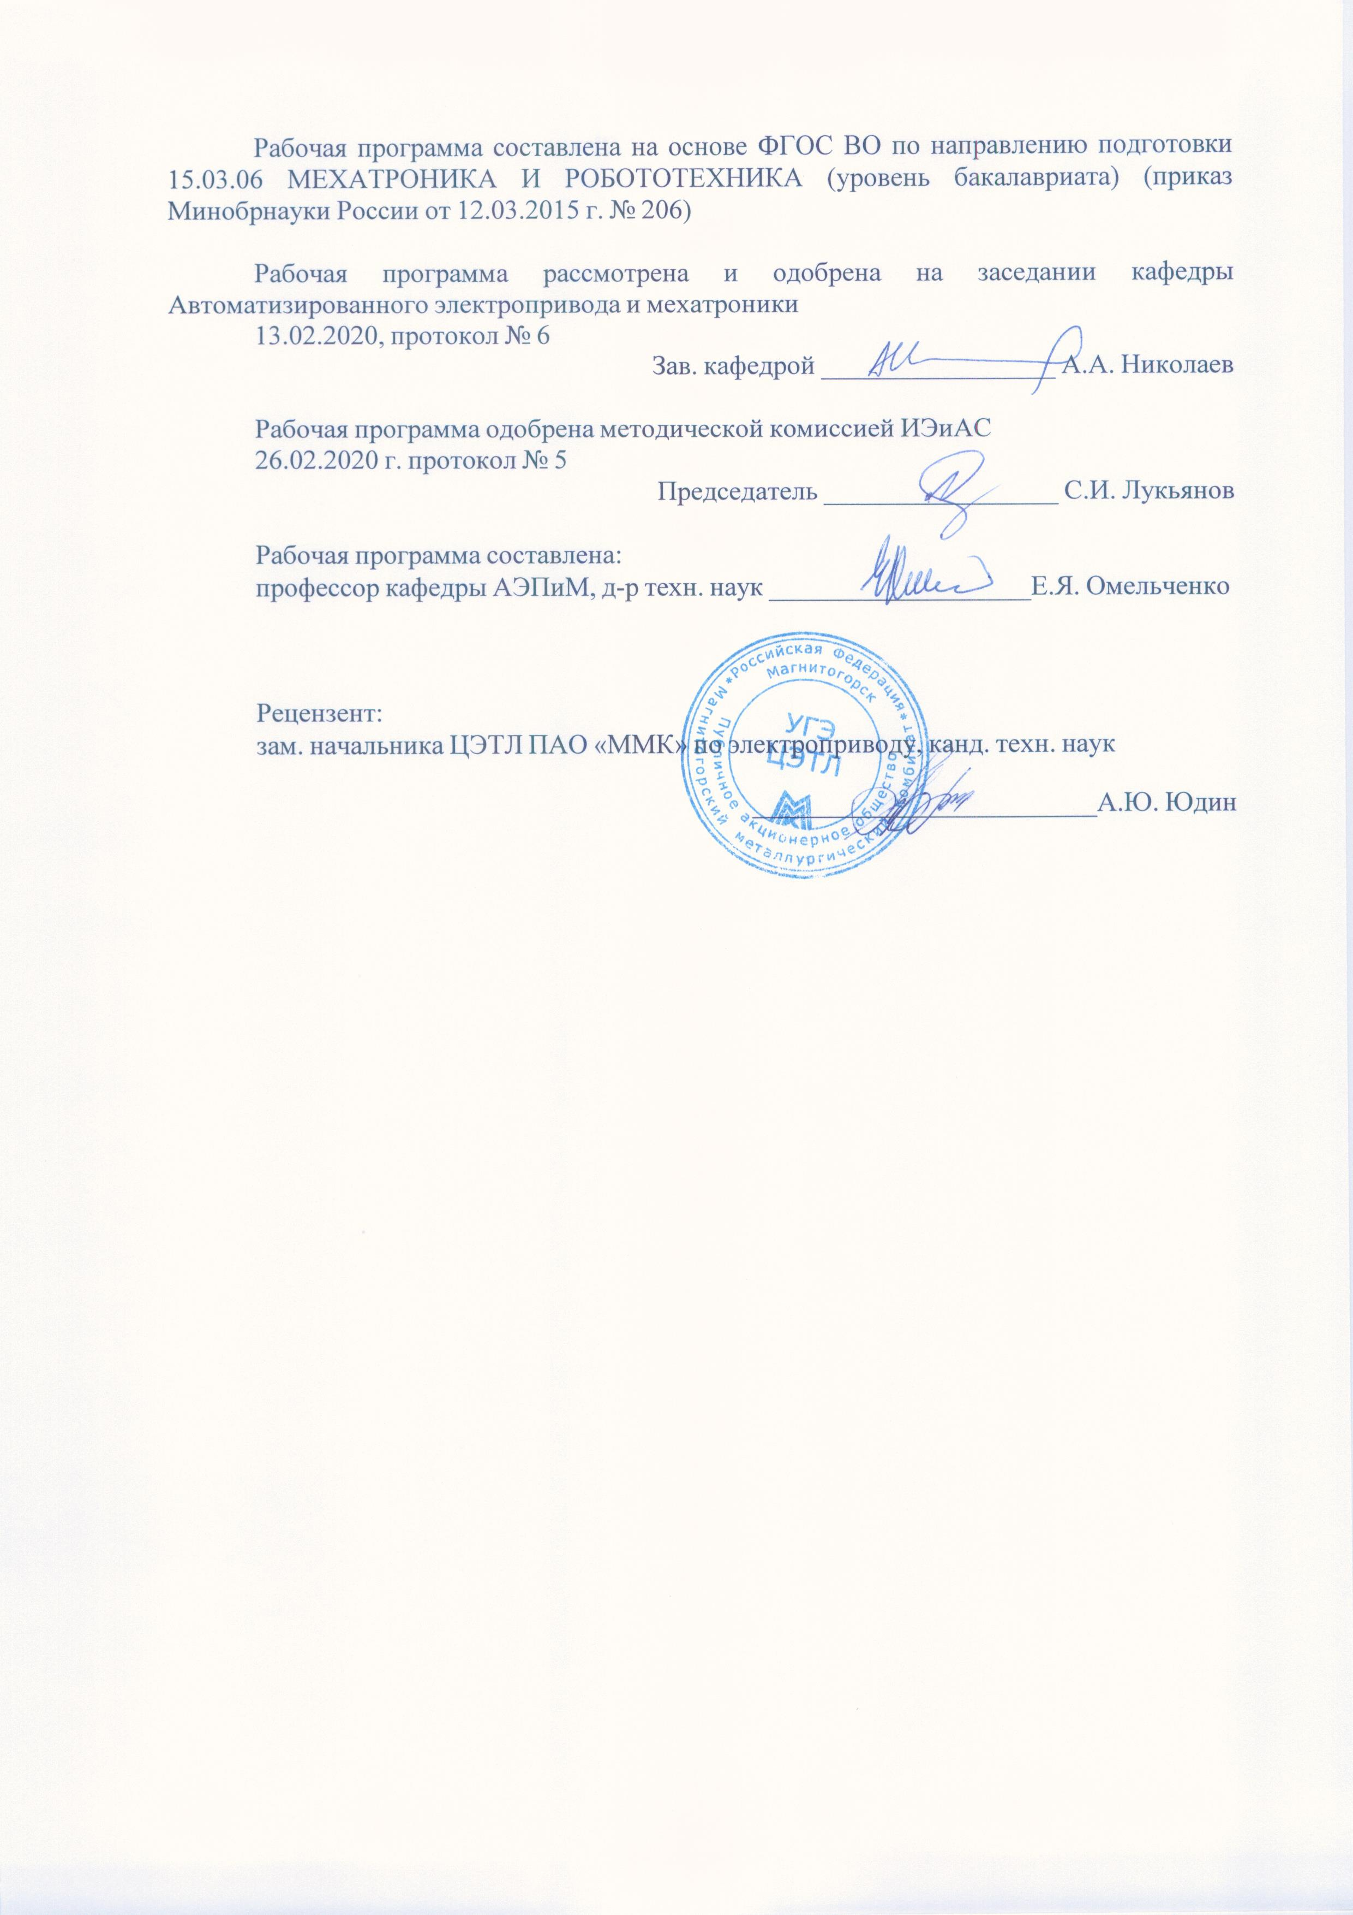

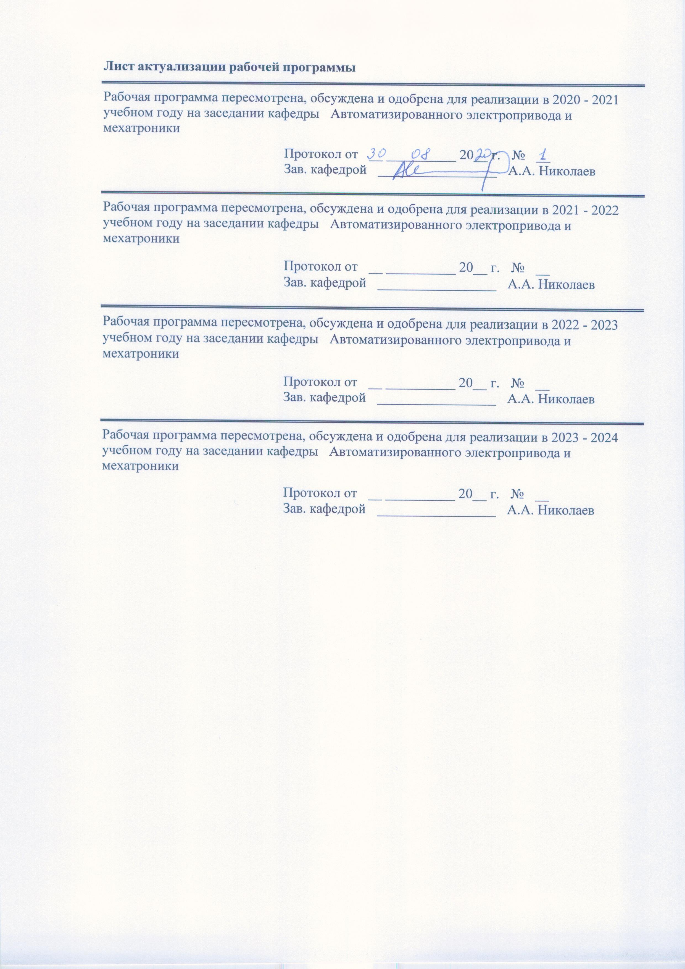

|  |  |
| --- | --- |
| **1** **Цели** **освоения** **дисциплины** **(модуля)** | |
| Целью освоения дисциплины(модуля) «Проектная деятельность» является изучение проектно-ориентированных технологий, что позволит обучающимся научиться определять цели и результаты научно-технического проекта, составлять план работ, учитывать связи и влияние на проект различных факторов, контролировать ситуацию и реагировать на возникающие изменения и отклонения для достижения поставленных целей. | |
|  |  |
| **2** **Место** **дисциплины** **(модуля)** **в** **структуре** **образовательной** **программы** | |
| Дисциплина Проектная деятельность входит в вариативную часть учебного плана образовательной программы.  Для изучения дисциплины необходимы знания (умения, владения), сформированные в результате изучения дисциплин/ практик: | |
| Основы мехатроники и робототехники | |
| Введение в направление | |
| Введение в специальность | |
| Информатика | |
| Математика | |
| Знания (умения, владения), полученные при изучении данной дисциплины будут необходимы для изучения дисциплин/практик: | |
| Техническая механика | |
| Пропорциональная гидроавтоматика технологических машин | |
| Системы управления электроприводов | |
| Детали мехатронных модулей, роботов и их конструирование | |
| Теория автоматического управления | |
| Электрические и гидравлические приводы мехатронных и робототехнических устройств | |
|  |  |
| **3** **Компетенции** **обучающегося,** **формируемые** **в** **результате** **освоения**  **дисциплины** **(модуля)** **и** **планируемые** **результаты** **обучения** | |
| В результате освоения дисциплины (модуля) «Проектная деятельность» обучающийся должен обладать следующими компетенциями: | |
|  |  |
| Структурный  элемент  компетенции | Планируемые результаты обучения |
| ПК-2 способностью разрабатывать программное обеспечение, необходимое для обработки информации и управления в мехатронных и робототехнических системах, а также для их проектирования | |
| Знать | Современную методологию и технологию управления проектом и осознавать место и роль управления проектом в общей системе организационно-экономических знаний; |
| Уметь | Управлять проектом на всех стадиях развития его жизненного цикла и использовать современные информационные технологии; |
| Владеть | Навыками: выбора проекта, определение его темы; анализа проблемной ситуации и определения миссии, целей, задач проекта; формирования календарного плана проекта; разработки сетевых графиков проекта; разработки матрицы разделения административных задач управления проектом; |

|  |  |  |  |  |  |  |  |  |  |
| --- | --- | --- | --- | --- | --- | --- | --- | --- | --- |
|  | **4.** **Структура,** **объём** **и** **содержание** **дисциплины** **(модуля)** | | | | | | | | |
| Общая трудоемкость дисциплины составляет 4 зачетных единиц 144 акад. часов, в том числе:  – контактная работа – 10,1 акад. часов:  – аудиторная – 10 акад. часов;  – внеаудиторная – 0,1 акад. часов  – самостоятельная работа – 130 акад. часов;  – подготовка к зачёту – 3,9 акад. часа  Форма аттестации - зачет | | | | | | | | | |
|  |  |  |  |  |  |  |  |  |  |
| Раздел/ тема  дисциплины | | Курс | Аудиторная  контактная работа  (в акад. часах) | | | Самостоятельная работа студента | Вид самостоятельной  работы | Форма текущего контроля успеваемости и  промежуточной аттестации | Код компетенции |
| Лек. | лаб.  зан. | практ. зан. |
| 1. 1.Программы и проекты как средство решения управленческих задач. | | |  | | | | | | |
| 1.1 1.1.Программы, проекты и задачи | | 3 |  |  | 2/1И |  | Составление конспектов, подготовка к устному опросу и составление презентаций | Устный опрос, проверка конспектов, обсуждение докладов и материалов презентаций | ПК-2 |
| 1.2 1.2. Основные характеристики проекта | |  |  |  | 1 | Составление конспектов, подготовка к устному опросу и составление презентаций | Устный опрос, проверка конспектов, обсуждение докладов и материалов презентаций | ПК-2 |
| 1.3 1.3. Жизненный цикл и фазы проекта | |  |  |  | 1 | Составление конспектов, подготовка к устному опросу и составление презентаций | Устный опрос, проверка конспектов, обсуждение докладов и материалов презентаций | ПК-2 |
| 1.4 1.4. Особенности управления проектами | |  |  |  | 1 | Составление конспектов, подготовка к устному опросу и составление презентаций | Устный опрос, проверка конспектов, обсуждение докладов и материалов презентаций | ПК-2 |
| 1.5 1.5 Области применения проектного управления | |  |  |  | 1 | Составление конспектов, подготовка к устному опросу и составление презентаций | Устный опрос, проверка конспектов, обсуждение докладов и материалов презентаций | ПК-2 |
| Итого по разделу | | |  |  | 2/1И | 4 |  |  |  |
| 2. 2.Типы и виды проектов. | | |  | | | | | | |
| 2.1 2.1. Принципы классификации проектов | | 3 |  |  | 1 |  | Составление конспектов, подготовка к устному опросу и составление презентаций | Устный опрос, проверка конспектов, обсуждение докладов и материалов презентаций | ПК-2 |
| 2.2 2.2. Проекты, выполняемые коммерческими и государственными предприятиями в рамках контрактов | |  |  | 1/1И |  | Составление конспектов, подготовка к устному опросу и составление презентаций | Устный опрос, проверка конспектов, обсуждение докладов и материалов презентаций | ПК-2 |
| 2.3 2.3. Проекты по исследованиям, разработке, инженерингу | |  |  |  | 1 | Составление конспектов, подготовка к устному опросу и составление презентаций | Устный опрос, проверка конспектов, обсуждение докладов и материалов презентаций | ПК-2 |
| 2.4 2.4. Строительные и другие проекты по созданию основных средств производства | |  |  |  | 2 | Составление конспектов, подготовка к устному опросу и составление презентаций | Устный опрос, проверка конспектов, обсуждение докладов и материалов презентаций | ПК-2 |
| 2.5 2.5. Проекты по информационным системам | |  |  |  | 1 | Составление конспектов, подготовка к устному опросу и составление презентаций | Устный опрос, проверка конспектов, обсуждение докладов и материалов презентаций | ПК-2 |
| 2.6 2.6. Управленческие проекты | |  |  |  | 1 | Составление конспектов, подготовка к устному опросу и составление презентаций | Устный опрос, проверка конспектов, обсуждение докладов и материалов презентаций | ПК-2 |
| 2.7 2.7. Мультипроекты | |  |  |  | 1 | Составление конспектов, подготовка к устному опросу и составление презентаций | Устный опрос, проверка конспектов, обсуждение докладов и материалов презентаций | ПК-2 |
| Итого по разделу | | |  |  | 2/1И | 6 |  |  |  |
| 3. 3.Проекты в системе функционального и стратегического менеджмента. | | |  | | | | | | |
| 3.1 3.1. Взаимосвязь между управлением проектами и функциональным менеджментом | | 3 |  |  |  | 2 | Составление конспектов, подготовка к устному опросу и составление презентаций | Устный опрос, проверка конспектов, обсуждение докладов и материалов презентаций | ПК-2 |
| 3.2 3.2. Управление проектами в системе стратегического управления компанией | |  |  |  | 2 | Составление конспектов, подготовка к устному опросу и составление презентаций | Устный опрос, проверка конспектов, обсуждение докладов и материалов презентаций | ПК-2 |
| 3.3 3.3. Модель и методология стратегического менеджмента | |  |  |  | 1 | Составление конспектов, подготовка к устному опросу и составление презентаций | Устный опрос, проверка конспектов, обсуждение докладов и материалов презентаций | ПК-2 |
| 3.4 3.4. Стратегия, организационные цели и проекты | |  |  |  | 1 | Составление конспектов, подготовка к устному опросу и составление презентаций | Устный опрос, проверка конспектов, обсуждение докладов и материалов презентаций | ПК-2 |
| 3.5 3.5. Приоритетность проектов в стратегическом управлении | |  |  |  | 1 | Составление конспектов, подготовка к устному опросу и составление презентаций | Устный опрос, проверка конспектов, обсуждение докладов и материалов презентаций | ПК-2 |
| 3.6 3.6. Критерии отбора приоритетных проектов | |  |  |  | 1 | Составление конспектов, подготовка к устному опросу и составление презентаций | Устный опрос, проверка конспектов, обсуждение докладов и материалов презентаций | ПК-2 |
| Итого по разделу | | |  |  |  | 8 |  |  |  |
| 4. 4.Окружение проекта. | | |  | | | | | | |
| 4.1 4.1. Ближнее окружение проекта | | 3 |  |  | 2 |  | Составление конспектов, подготовка к устному опросу и составление презентаций | Устный опрос, проверка конспектов, обсуждение докладов и материалов презентаций | ПК-2 |
| 4.2 4.2. Дальнее окружение проекта | |  |  |  | 2 | Составление конспектов, подготовка к устному опросу и составление презентаций | Устный опрос, проверка конспектов, обсуждение докладов и материалов презентаций | ПК-2 |
| 4.3 4.3. Комплексное воздействие факторов внешней среды на проект | |  |  |  | 1 | Составление конспектов, подготовка к устному опросу и составление презентаций | Устный опрос, проверка конспектов, обсуждение докладов и материалов презентаций | ПК-2 |
| 4.4 4.4. Методы исследования внешней среды проекта и его интерпретация | |  |  |  | 1 | Составление конспектов, подготовка к устному опросу и составление презентаций | Устный опрос, проверка конспектов, обсуждение докладов и материалов презентаций | ПК-2 |
| 4.5 4.5. Внутреннее окружение проекта | |  |  |  | 1 | Составление конспектов, подготовка к устному опросу и составление презентаций | Устный опрос, проверка конспектов, обсуждение докладов и материалов презентаций | ПК-2 |
| 4.6 4.6. Влияние окружения на разные типы проектов | |  |  |  | 1 | Составление конспектов, подготовка к устному опросу и составление презентаций | Устный опрос, проверка конспектов, обсуждение докладов и материалов презентаций | ПК-2 |
| Итого по разделу | | |  |  | 2 | 6 |  |  |  |
| 5. 5.Управление отношениями со стейкхолдерами проекта. | | |  | | | | | | |
| 5.1 5.1. Система стейкхолдеров проекта | | 3 |  |  |  | 2 | Составление конспектов, подготовка к устному опросу и составление презентаций | Устный опрос, проверка конспектов, обсуждение докладов и материалов презентаций | ПК-2 |
| 5.2 5.2. Функции стейкхолдеров проекта | |  |  |  | 2 | Составление конспектов, подготовка к устному опросу и составление презентаций | Устный опрос, проверка конспектов, обсуждение докладов и материалов презентаций | ПК-2 |
| 5.3 5.3. Управление отношениями со стейкхолдерами проекта | |  |  |  | 2 | Составление конспектов, подготовка к устному опросу и составление презентаций | Устный опрос, проверка конспектов, обсуждение докладов и материалов презентаций | ПК-2 |
| Итого по разделу | | |  |  |  | 6 |  |  |  |
| 6. 6.Команда проекта. | | |  | | | | | | |
| 6.1 6.1. Понятие командного синергизма и эффективность команды | | 3 |  |  |  | 2 | Составление конспектов, подготовка к устному опросу и составление презентаций | Устный опрос, проверка конспектов, обсуждение докладов и материалов презентаций | ПК-2 |
| 6.2 6.2. Развитие проектной команды | |  |  |  | 2 | Составление конспектов, подготовка к устному опросу и составление презентаций | Устный опрос, проверка конспектов, обсуждение докладов и материалов презентаций | ПК-2 |
| 6.3 6.3. Создание высокоэффективных проектных команд | |  |  |  | 2 | Составление конспектов, подготовка к устному опросу и составление презентаций | Устный опрос, проверка конспектов, обсуждение докладов и материалов презентаций | ПК-2 |
| 6.4 6.4. Управление виртуальными проектными командами | |  |  |  | 2 | Составление конспектов, подготовка к устному опросу и составление презентаций | Устный опрос, проверка конспектов, обсуждение докладов и материалов презентаций | ПК-2 |
| Итого по разделу | | |  |  |  | 8 |  |  |  |
| 7. 7.Принятие решений в управлении проектами. | | |  | | | | | | |
| 7.1 7.1. Области принятия и типы решений в проектном управлении | | 3 |  |  |  | 2 | Составление конспектов, подготовка к устному опросу и составление презентаций | Устный опрос, проверка конспектов, обсуждение докладов и материалов презентаций | ПК-2 |
| 7.2 7.2. Рациональное принятие решений в проектном управлении | |  |  |  | 2 | Составление конспектов, подготовка к устному опросу и составление презентаций | Устный опрос, проверка конспектов, обсуждение докладов и материалов презентаций | ПК-2 |
| 7.3 7.3. Личностные факторы в принятии решений | |  |  |  | 2 | Составление конспектов, подготовка к устному опросу и составление презентаций | Устный опрос, проверка конспектов, обсуждение докладов и материалов презентаций | ПК-2 |
| 7.4 7.4. Субъективная рациональность при принятии решений | |  |  |  | 2 | Составление конспектов, подготовка к устному опросу и составление презентаций | Устный опрос, проверка конспектов, обсуждение докладов и материалов презентаций | ПК-2 |
| 7.5 7.5. «Адекватные» решения | |  |  |  | 2 | Составление конспектов, подготовка к устному опросу и составление презентаций | Устный опрос, проверка конспектов, обсуждение докладов и материалов презентаций | ПК-2 |
| Итого по разделу | | |  |  |  | 10 |  |  |  |
| 8. 8.Управление проектами в условиях неопределенности и риска. | | |  | | | | | | |
| 8.1 8.1. Виды проектных рисков и факторов риска | | 3 |  |  |  | 2 | Составление конспектов, подготовка к устному опросу и составление презентаций | Устный опрос, проверка конспектов, обсуждение докладов и материалов презентаций | ПК-2 |
| 8.2 8.2. Методы оценки риска проекта | |  |  |  | 2 | Составление конспектов, подготовка к устному опросу и составление презентаций | Устный опрос, проверка конспектов, обсуждение докладов и материалов презентаций | ПК-2 |
| 8.3 8.3. Неопределенность окружения проекта как фактор риска | |  |  |  | 2 | Составление конспектов, подготовка к устному опросу и составление презентаций | Устный опрос, проверка конспектов, обсуждение докладов и материалов презентаций | ПК-2 |
| 8.4 8.4. Технологии управления проектами в условиях неопределенности | |  |  |  | 4 | Составление конспектов, подготовка к устному опросу и составление презентаций | Устный опрос, проверка конспектов, обсуждение докладов и материалов презентаций | ПК-2 |
| Итого по разделу | | |  |  |  | 10 |  |  |  |
| 9. 9.Составление сметы и бюджета проекта. | | |  | | | | | | |
| 9.1 9.1. Смета проектных затрат как средство повышения эффективности проекта | | 3 |  |  |  | 1 | Составление конспектов, подготовка к устному опросу и составление презентаций | Устный опрос, проверка конспектов, обсуждение докладов и материалов презентаций | ПК-2 |
| 9.2 9.2. Возрастание издержек проекта | |  |  |  | 1 | Составление конспектов, подготовка к устному опросу и составление презентаций | Устный опрос, проверка конспектов, обсуждение докладов и материалов презентаций | ПК-2 |
| 9.3 9.3. Особенности сметы для различных фаз проекта | |  |  |  | 1 | Составление конспектов, подготовка к устному опросу и составление презентаций | Устный опрос, проверка конспектов, обсуждение докладов и материалов презентаций | ПК-2 |
| 9.4 9.4. Бюджетирование проекта: основные понятия | |  |  |  | 1 | Составление конспектов, подготовка к устному опросу и составление презентаций | Устный опрос, проверка конспектов, обсуждение докладов и материалов презентаций | ПК-2 |
| 9.5 9.5. Бюджет затрат на рабочую силу | |  |  |  | 1 | Составление конспектов, подготовка к устному опросу и составление презентаций | Устный опрос, проверка конспектов, обсуждение докладов и материалов презентаций | ПК-2 |
| 9.6 9.6. Бюджеты производственных затрат и закупок | |  |  |  | 1 | Составление конспектов, подготовка к устному опросу и составление презентаций | Устный опрос, проверка конспектов, обсуждение докладов и материалов презентаций | ПК-2 |
| 9.7 9.7. Дополнительные статьи бюджета | |  |  |  | 1 | Составление конспектов, подготовка к устному опросу и составление презентаций | Устный опрос, проверка конспектов, обсуждение докладов и материалов презентаций | ПК-2 |
| 9.8 9.8. Контроль исполнения бюджета | |  |  |  | 1 | Составление конспектов, подготовка к устному опросу и составление презентаций | Устный опрос, проверка конспектов, обсуждение докладов и материалов презентаций | ПК-2 |
| Итого по разделу | | |  |  |  | 8 |  |  |  |
| Итого за семестр | | |  |  | 6/2И | 66 |  |  |  |
| 10. 10.Планирование проекта. | | |  | | | | | | |
| 10.1 10.1. Общее планирование проекта | | 4 |  |  |  | 4 | Составление конспектов, подготовка к устному опросу и составление презентаций | Устный опрос, проверка конспектов, обсуждение докладов и материалов презентаций | ПК-2 |
| 10.2 10.2. Средства планирования | |  |  |  | 4 | Составление конспектов, подготовка к устному опросу и составление презентаций | Устный опрос, проверка конспектов, обсуждение докладов и материалов презентаций | ПК-2 |
| Итого по разделу | | |  |  |  | 8 |  |  |  |
| 11. 11.Организационная структура проекта. | | |  | | | | | | |
| 11.1 11.1. Проекты в рамках функциональной структуры | | 4 |  |  |  | 4 | Составление конспектов, подготовка к устному опросу и составление презентаций | Устный опрос, проверка конспектов, обсуждение докладов и материалов презентаций | ПК-2 |
| 11.2 11.2. Проектная организационная структура | |  |  | 2 | 2 | Составление конспектов, подготовка к устному опросу и составление презентаций | Устный опрос, проверка конспектов, обсуждение докладов и материалов презентаций | ПК-2 |
| 11.3 11.3. Матричная структура | |  |  |  | 4 | Составление конспектов, подготовка к устному опросу и составление презентаций | Устный опрос, проверка конспектов, обсуждение докладов и материалов презентаций | ПК-2 |
| Итого по разделу | | |  |  | 2 | 10 |  |  |  |
| 12. 12.Управление коммуникациями проекта. | | |  | | | | | | |
| 12.1 12.1. Определение и структура процесса коммуникации проекта | | 4 |  |  |  | 4 | Составление конспектов, подготовка к устному опросу и составление презентаций | Устный опрос, проверка конспектов, обсуждение докладов и материалов презентаций | ПК-2 |
| 12.2 12.2. Условия эффективности вербальных коммуникаций | |  |  |  | 4 | Составление конспектов, подготовка к устному опросу и составление презентаций | Устный опрос, проверка конспектов, обсуждение докладов и материалов презентаций | ПК-2 |
| 12.3 12.3. Невербальное общение | |  |  |  | 4 | Составление конспектов, подготовка к устному опросу и составление презентаций | Устный опрос, проверка конспектов, обсуждение докладов и материалов презентаций | ПК-2 |
| 12.4 12.4. Индивидуальные различия в общении | |  |  |  | 3,9 | Составление конспектов, подготовка к устному опросу и составление презентаций | Устный опрос, проверка конспектов, обсуждение докладов и материалов презентаций | ПК-2 |
| 12.5 12.5. Коммуникационные сети: формальные каналы общения в группах | |  |  |  | 4 | Составление конспектов, подготовка к устному опросу и составление презентаций | Устный опрос, проверка конспектов, обсуждение докладов и материалов презентаций | ПК-2 |
| 12.6 12.6. Неформальное общение | |  |  |  | 4 | Составление конспектов, подготовка к устному опросу и составление презентаций | Устный опрос, проверка конспектов, обсуждение докладов и материалов презентаций | ПК-2 |
| 12.7 12.7. Влияние структуры проекта на информационные потоки | |  |  |  | 4 | Составление конспектов, подготовка к устному опросу и составление презентаций | Устный опрос, проверка конспектов, обсуждение докладов и материалов презентаций | ПК-2 |
| Итого по разделу | | |  |  |  | 27,9 |  |  |  |
| 13. 13.Контроль и аудит проекта. | | |  | | | | | | |
| 13.1 13.1 Функции и методы контроля и аудита проекта | | 4 |  |  |  | 2 | Составление конспектов, подготовка к устному опросу и составление презентаций | Устный опрос, проверка конспектов, обсуждение докладов и материалов презентаций | ПК-2 |
| 13.2 13.2. Проведение аудита проекта | |  |  |  | 2 | Составление конспектов, подготовка к устному опросу и составление презентаций | Устный опрос, проверка конспектов, обсуждение докладов и материалов презентаций | ПК-2 |
| 13.3 13.3. Отчет о проверке | |  |  |  | 4,1 | Составление конспектов, подготовка к устному опросу и составление презентаций | Устный опрос, проверка конспектов, обсуждение докладов и материалов презентаций | ПК-2 |
| 13.4 13.4. Основные причины неудач управления проектами | |  |  | 2 |  | Составление конспектов, подготовка к устному опросу и составление презентаций | Устный опрос, проверка конспектов, обсуждение докладов и материалов презентаций | ПК-2 |
| Итого по разделу | | |  |  | 2 | 8,1 |  |  |  |
| 14. 14.Завершение проекта | | |  | | | | | | |
| 14.1 14.1. Условия для завершения проекта | | 4 |  |  |  | 2 | Составление конспектов, подготовка к устному опросу и составление презентаций | Устный опрос, проверка конспектов, обсуждение докладов и материалов презентаций | ПК-2 |
| 14.2 14.2. Нормальное завершения проекта | |  |  |  | 2 | Составление конспектов, подготовка к устному опросу и составление презентаций | Устный опрос, проверка конспектов, обсуждение докладов и материалов презентаций | ПК-2 |
| 14.3 14.3. Досрочное завершение проекта | |  |  |  | 2 | Составление конспектов, подготовка к устному опросу и составление презентаций | Устный опрос, проверка конспектов, обсуждение докладов и материалов презентаций | ПК-2 |
| 14.4 14.4. Решение о закрытии и процесс закрытия проекта | |  |  |  | 2 | Составление конспектов, подготовка к устному опросу и составление презентаций | Устный опрос, проверка конспектов, обсуждение докладов и материалов презентаций | ПК-2 |
| 14.5 14.5. Оценка работы руководителя проекта, членов команды и команды в целом | |  |  |  | 2 | Составление конспектов, подготовка к устному опросу и составление презентаций | Устный опрос, проверка конспектов, обсуждение докладов и материалов презентаций | ПК-2 |
| Итого по разделу | | |  |  |  | 10 |  |  |  |
| 15. Зачет | | |  | | | | | | |
| 15.1 Зачет | | 4 |  |  |  |  |  |  | ПК-2 |
| Итого по разделу | | |  |  |  |  |  |  |  |
| Итого за семестр | | |  |  | 4 | 64 |  | зачёт |  |
| Итого по дисциплине | | |  |  | 10/2И | 130 |  | зачет | ПК-2 |

|  |  |  |  |  |  |  |  |  |  |  |  |  |
| --- | --- | --- | --- | --- | --- | --- | --- | --- | --- | --- | --- | --- |
| **5** **Образовательные** **технологии** | | | | | | | | | | | | |
|  | | | | | | | | | | | | |
| Для реализации предусмотренных видов учебной работы в качестве образовательных технологий в преподавании дисциплины используются традиционная и модульно - компетентностная технологии. Передача необходимых теоретических знаний и формирование основных представлений происходит с использованием мультимедийного оборудования.  При проведении практических занятий используются работа в команде и методы информационных технологий. В конце каждого семестра проводится промежуточная аттестация студентов по результатам работы в семестре. На аттестацию представляются конспекты по изученному материалу, доклады, выполненные на практических занятиях, материалы презентаций по заданной преподавателем теме. | | | | | | | | | | | | |
|  | | | | | | | | | | | | |
| **6** **Учебно-методическое** **обеспечение** **самостоятельной** **работы** **обучающихся** | | | | | | | | | | | | |
| Представлено в приложении 1. | | | | | | | | | | | | |
|  | | | | | | | | | | | | |
| **7** **Оценочные** **средства** **для** **проведения** **промежуточной** **аттестации** | | | | | | | | | | | | |
| Представлены в приложении 2. | | | | | | | | | | | | |
|  | | | | | | | | | | | | |
| **8** **Учебно-методическое** **и** **информационное** **обеспечение** **дисциплины** **(модуля)** | | | | | | | | | | | | |
| **а)** **Основная** **литература:**  1. Чараева, М. В. Инвестиционное бизнес-планирование : учебное пособие/ М.В. Чараева, Г.М. Лапицкая, Н. В. Крашенникова. — Москва : Альфа-М : ИНФРА-М, 2019. - 176 с.: ил. - ISBN 978-5-98281-370-1. - Текст : электронный. - URL: <https://znanium.com/catalog/product/1026028> (дата обращения: 07.11.2020). – Режим доступа: по подписке.  2. Управление инновационными проектами: учебное пособие / В.Л. Попов, Н.Д. Кремлев, В.С. Ковшов; Под ред. В.Л. Попова. - Москва : НИЦ ИНФРА-М, 2020. - 336 с. : - (Высшее образование: Бакалавриат). - ISBN 978-5-16-010105-7. - Текст : электронный. - URL: <https://znanium.com/catalog/product/1052440> (дата обращения: 07.11.2020). – Режим доступа: по подписке.  **б)** **Дополнительная** **литература:**  1. Романова, М. В. Управление проектами : учебное пособие / М.В. Романова. — Москва : ИД «ФОРУМ» : ИНФРА-М, 2020. - 256 с. : ил. - (Высшее образование). - ISBN 978-5-8199-0308-7. - Текст : электронный. - URL: <https://znanium.com/catalog/product/1039340> (дата обращения: 07.11.2020). – Режим доступа: по подписке.  **в)** **Методические** **указания:**  1. Чусавитина, Г. Н. Практикум по проектному менеджменту : учебное пособие / Г. Н. Чусавитина, В. Н. Макашова ; МГТУ. - Магнитогорск : МГТУ, 2017. - 1 электрон. опт. диск (CD-ROM). - Загл. с титул. экрана. - URL: <https://magtu.informsystema.ru/uploader/fileUpload?name=3378.pdf&show=dcatalogues/1/1139233/3378.pdf&view=true> (дата обращения: 14.05.2020). - Макрообъект. - Текст : электронный. - ISBN 978-5-9967-1085-0. - Сведения доступны также на CD-ROM. | | | | | | | | | | | | |
|  | | | | | | | | | | | | |
| **г)** **Программное** **обеспечение** **и** **Интернет-ресурсы:** | | | | | | | | | | | | |
|  | | | | | | | | | | | | |
| **Программное** **обеспечение** | | | | | | | | | | | |
|  | | Наименование ПО | | | № договора | | Срок действия лицензии |  | | | |
|  | | MS Office 2007 Professional | | | № 135 от 17.09.2007 | | бессрочно |  | | | |
|  | | 7Zip | | | свободно распространяемое ПО | | бессрочно |  | | | |
|  | | MS Windows 7 Professional (для классов) | | | Д-757-17 от 27.06.2017 | | 27.07.2018 |  | | | |
|  | |  | | |  | |  |  | | | |
| **Профессиональные** **базы** **данных** **и** **информационные** **справочные** **системы** | | | | | | | | | | | |
|  | Название курса | | | | Ссылка | |  | | |
|  | Электронная база периодических изданий East View Information Services, ООО «ИВИС» | | | | https://dlib.eastview.com/ | |  | | |
|  |  | | |
|  | Национальная информационно-аналитическая система – Российский индекс научного цитирования (РИНЦ) | | | | URL: https://elibrary.ru/project_risc.asp | |  | | |
|  | Поисковая система Академия Google (Google Scholar) | | | | URL: https://scholar.google.ru/ | |  | | |
|  | Информационная система - Единое окно доступа к информационным ресурсам | | | | URL: http://window.edu.ru/ | |  | | |
| **9** **Материально-техническое** **обеспечение** **дисциплины** **(модуля)** | | | | | | | | | | | |
|  | |  | | |  | |  | | |  | |
| Материально-техническое обеспечение дисциплины включает: | | | | | | | | | | | |
| Тип и название аудитории | Оснащение аудитории | | | | |
| Компьютерный класс | Персональные компьютеры с пакетом MS Office, выходом в Интернет и с доступом в электронную информационно-образовательную среду университета | | | | |
| Аудитории для самостоятельной работы: компьютерные классы; читальные залы библиотеки | Персональные компьютеры с пакетом MS Office, выходом в Интернет и с доступом в электронную информационно-образовательную среду университета | | | | |

**ПРИЛОЖЕНИЕ 1**

**6. Учебно-методическое обеспечение самостоятельной работы студентов**

Аудиторная самостоятельная работа студентов на практических занятиях осуществляется под контролем преподавателя.

Внеаудиторная самостоятельная работа студентов осуществляется в виде проработки материалов практических занятий с применением рекомендуемой литературы.

**Перечень вопросов для практических занятий:**

1. Актуальность и перспективы развития проектного менеджмента.
2. Основные этапы планирования проектной деятельности.
3. Разработка идеи и миссии проекта.
4. Разработка целей и стратегии проекта.
5. Сущность, структура и методы проектного анализа.
6. Организация работ по анализу рисков.
7. Определение необходимых для реализации проекта ресурсов.
8. Основные этапы организации проектной деятельности.
9. Измерение и оценка состояния и хода выполнения проектных работ.
10. Разработка структуры управления проектом.
11. Руководство проектом: требования к руководителю и организации

его работы.

1. Распределение командных ролей.
2. Разработка сетевого графика проекта.
3. Разработка проектной документации. Оценка результатов проектной деятельности
4. Управление проектной деятельностью при выполнении учебного проекта по дисциплинам «Техническая механика», «Теория автоматического управления» (5 семестр)
5. Управление проектной деятельностью при выполнении курсовых работ по дисциплинам «Пропорциональная гидроавтоматика технологических машин», «Детали мехатронных модулей, роботов и их конструирование» (7 семестр)
6. Управление проектной деятельностью при выполнении курсового проекта по
7. дисциплинам «Системы управления электроприводов», «Электрические и гидравлические приводы мехатронных и робототехнических устройств» (8 семестр).
8. Разработка проекта обследования энергетического состояния промышленного предприятия
9. Разработка проекта лабораторного стенда для изучения электрических аппаратов в электромеханических устройствах
10. Разработка проекта лабораторного стенда по изучению элементов систем автоматики
11. Разработка проекта по созданию учебных плакатов для изучаемых дисциплин
12. Разработка проекта виртуальных лабораторных стендов для изучаемых дисциплин
13. Приведите примеры проекта в производственной фирме, который является одновременно:

• внутренним и научно-исследовательским;

• новаторским и монопроектом;

• долгосрочным строительным.

1. Приведите примеры проекта, осуществляемого по заказу мэрии небольшого города, который является одновременно:

• нетехническим и мультипроектом;

• инновационным и строительным.

1. Приведите один-два примера связи целей проекта и функциональных целей организации (отдела). Через какие цели организации они могут быть согласованы, а достижение их скоординировано?
2. Могут ли конфликтовать цели проекта и цели отдела, задействованного для выполнения этого проекта? Если могут, то какие меры необходимо предпринять для сглаживания такого рода конфликтов? Поясните свое мнение примерами.
3. Фирма, выпускающая недорогие бытовые холодильники, разработала стратегию, предполагающую освоить выпуск моделей, по своим функциональным и ценовым характеристикам относящихся к премиум-классу. Составьте список проектов, которые вы рекомендовали бы реализовать фирме для успешного осуществления своего стратегического плана.
4. Мы знаем, что стратегический менеджмент представляет собой определенную последовательность шагов, а каждый шаг представляет собой некоторый набор (систему) действий. Приведите примеры проектов, которые, по вашему мнению, соответствуют шагам стратегического менеджмента.
5. Перечислите основные элементы ближнего и дальнего окружения проектов. Как связана сфера деятельности проекта с его окружением? Приведите примеры такой связи.
6. Представьте себе, что вам предложили возглавить проект по изменению системы премирования персонала швейного цеха фабрики. Какие элементы внутреннего окружения проекта будут на него воздействовать наиболее интенсивно?

**ПРИЛОЖЕНИЕ 2**

**7 Оценочные средства для проведения промежуточной аттестации**

| Структурный элемент  компетенции | Планируемые результаты обучения | Оценочные средства |
| --- | --- | --- |
| **ПК-2 способностью разрабатывать программное обеспечение, необходимое для обработки информации и управления в мехатронных и робототехнических системах, а также для их проектирования** | | |
| Знать | Современную методологию и технологию управления проектом и осознавать место и роль управления проектом в общей системе организационно-экономических знаний; | Перечень теоретических вопросов к зачёту:   1. Перечислите и охарактеризуйте шесть основных индивидуальных стилей общения. 2. Какое значение для эффективного общения имеют гендерные и культуральные отличия? Приведите свои примеры этих различий. 3. Дайте характеристику таким явлениям, возникающим в процессе коммуникации, как заражение, внушение, убеждение и подражание. Приведите свои примеры этих явлений. 4. Что такое «коммуникационные сети»? Каковы преимущества и недостатки разных типов коммуникационных сетей? 5. Каковы механизмы неформального общения? 6. Как организационная структура влияет на процесс коммуникации? 7. Какие функции выполняют вертикальные и горизонтальные коммуникации? 8. Какие функции выполняет аудит проекта и каковы условия успешного осуществления аудита? 9. Выделите основные элементы системы контроля и покажите связь между ними. 10. Перечислите и охарактеризуйте основные этапы процесса контроля исполнения проекта. 11. Определите задачи аудита проекта. Какие факторы влияют на качество аудита проекта? 12. Перечислите ключевые показатели проектной работы организации. Какой управленческий смысл имеет показатель «утилизация»? 13. Какие процессы можно контролировать с помощью показателей «доля премии в общем доходе сотрудников» и «коэффициент выравнивания мотивации»? 14. Каковы цели и задачи использования методов бенчмаркинга и ретроспективного анализа, и как эти методы дополняют друг друга? 15. Перечислите три варианта завершения проектов и дайте им характеристики. 16. Какую последовательность действий предполагает нормальное завершение проекта? 17. Какие причины вызывают досрочное завершение проекта? Кто и на основании каких данных может принять решение о досрочном завершении? 18. Опишите гипотетическую ситуацию, которая может быть охарактеризована как «бесконечное» завершение проекта. Может ли поведение лиц, ответственных за «бесконечное» завершение иметь рациональное объяснение? Если «да», то какие цели могут преследоваться таким образом? 19. Три инженера осуществили проект по разработке новой бытовой кофемолки, обладающей более высокой производительностью по сравнению с ныне выпускаемыми образцами и экономящей до 30% электроэнергии. Руководство решило премировать разработчиков, пропорционально их вкладу в проект. Вам поручили представить рекомендации по премированию. Предложите план сбора информации для решения этой проблемы. Какие вопросы будут заданы разработчикам для выяснения их индивидуального вклада в проект?   Методические рекомендации для подготовки к зачету  Подготовка к промежуточной аттестации (зачет) по дисциплине заключается в самстоятельной детальной проработке лекционного материала и материала, вынесенного на самостоятельное изучение с использованием рекомендуемой основной и дополнительной литературы. Рекомендуется производить подготовку систематически, используя все время, предусмотренное учебным планом для самостоятельной работы. |
| Уметь | Управлять проектом на всех стадиях развития его жизненного цикла и использовать современные информационные технологии; | Примерные практические задания к зачёту:  Подстанция питает жилой 14-этажный дом с квартирами с электрическими плитами. Дом содержит: 108 квартир, 2 лифта, мощность 9 кВт, офис, общая площадь 1071,75 м2, подземный гараж, количество машиномест 333 шт. с удельной нагрузкой 500 Вт.  1) Расчет нагрузки  1.1. Расчетная нагрузка жилого дома с квартирами с электрическими плитами Ркв? кВт.  1.2. Расчетная нагрузка линии питания лифтовых установок Рл, кВт  1.3. Расчетная нагрузка офиса Р0ф., кВт  1.4. Расчетная нагрузка гаража Ргар, кВт  Коэффициенты мощности взяты из СП -31 -110-2003, таблица   |  |  | | --- | --- | | наименование | коэффициент | | квартира | 1 | | лифты | 0,9 | | офис | 0,6 | | гараж | 0,9 |   2) Расчетный ток |  |
| Владеть | Навыками: выбора проекта, определение его темы; анализа проблемной ситуации и определения миссии, целей, задач проекта; формирования календарного плана проекта; разработки сетевых графиков проекта; разработки матрицы разделения административных задач управления проектом; | Примерный перечень тем рефератов:  1. Организация техники безопасности при эксплуатации электроустановок на промышленных предприятиях  2. Компенсация емкостной составляющей тока замыкания на землю.  3. Поверхностный эффект в проводах и в земле.  4. Преломление и отражение волн перенапряжений в узловых точках электропередачи.  11. Расчет кривой опасных параметров.  12. Определение вероятности перекрытия линейной изоляции.  13. Волновые процессы в линиях.  Методические рекомендации по написанию и защите рефератов  Реферат по дисциплине «Проектная деятельность» представляет собой самостоятельный анализ информационных источников по определенной теме. Реферат должен включать в себя титульный лист, содержание, введение, основную часть, заключение, список источников. В список должны включаться только те источники, которые были использованы при написании реферата. На каждый источник должны быть ссылки по тексту.  Тема реферата задается ведущим преподавателем дисциплины или предлагается аспирантом самостоятельно и согласуется с преподавателем. Тема должна быть посвящена одной из актуальных проблем в российской или мировой электроэнергетике. Реферат предварительно сдается на проверку преподавателю. При отсутствии замечаний в течение семестра проводится защита в форме собеседования. Дата защиты назначается преподавателем. |  |

**б) Порядок проведения промежуточной аттестации, показатели и критерии оценивания:**

Промежуточная аттестация по дисциплине «Проектная деятельность» включает теоретические вопросы, позволяющие оценить уровень усвоения обучающимися знаний, и практические задания, выявляющие степень сформированности умений и владений.

Обучающийся получает отметку **«зачтено»** при условии выполнения и защиты всех предусмотренных практических работ на оценку не ниже «удовлетворительно».